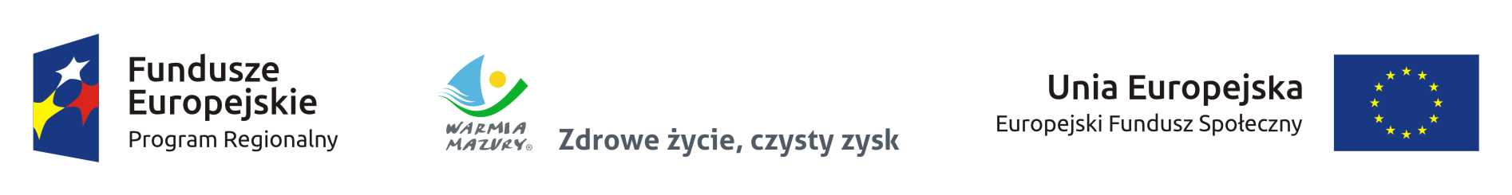

„Główka pracuje – laboratorium wiedzy w Lelkowie”

Stowarzyszenie Edukacyjno-Oświatowe „Erudycja” w Partnerstwie z Gminą Lelkowo/Zespołem Szkół w Lelkowie realizuje projekt pn. „Główka pracuje – laboratorium wiedzy w Lelkowie”RPWM.02.02.01-28-0194/16.

Projekt jest współfinansowany z Europejskiego Funduszu Społecznego w ramach Regionalnego Programu Operacyjnego Województwa Warmińsko – Mazurskiego na lata 2014 – 2020 Oś Priorytetowa 2Kadry dla gospodarki, Działanie 2.2 Podniesienie jakości oferty edukacyjnej ukierunkowanej na rozwój kompetencji kluczowych uczniów, Poddziałanie 2.2.1 Podniesienie jakości oferty edukacyjnej ukierunkowanej na rozwój kompetencji kluczowych uczniów – projekty konkursowe.

„Główka pracuje – laboratorium wiedzy w Lelkowie” to projekt skierowany do uczniów, nauczycieli oraz rodziców uczniów Zespołu Szkół w Lelkowie. Cel główny projektu zakłada wyrównywanie szans edukacyjnych uczniów Zespołu Szkół w Lelkowie przez zapewnienie kompleksowego wsparcia kształcenia ich kompetencji kluczowych, profesjonalizację kadry nauczycielskiej, wsparcie rodziców
i wyposażenie pracowni przedmiotowych.

Uczniowie Zespołu Szkół w Lelkowie zostaną objęci wsparciem w postaci:
- zajęć w zakresie kompetencji kluczowych: dydaktyczno – wyrównawcze zajęcia
z matematyki, fizyki, nauk przyrodniczych i języków obcych oraz koła zainteresowań: przyrodnicze i biologiczno - chemiczne,
- zajęć w zakresie kompetencji cyfrowych: informatyczne i programistyczne koła zainteresowań oraz warsztaty w zakresie bezpieczeństwa w cyberprzestrzeni,
- doradztwa edukacyjno – zawodowego.

Dla nauczycieli zaplanowano szkolenia w zakresie:
- rozwijania wśród uczniów kreatywności
- wykorzystania metody eksperymentu w edukacji
- posługiwania się technikami komputerowymi w dydaktyce

Rodzice uczniów Zespołu Szkół w Lelkowie zostaną objęci wsparciem w postaci:
- indywidualnego doradztwa edukacyjno-zawodowego
- warsztatami w zakresie bezpieczeństwa w cyberprzestrzeni

Dla uczniów biorących udział w zajęciach w zakresie kompetencji kluczowych i kompetencji cyfrowych przewidziano wyżywienie oraz odwóz do domupo zakończonych zajęciach. Jako uzupełnienie zajęć bloku przyrodniczo-matematycznego zaplanowano ciekawe wyjazdy edukacyjne.

Czas realizacji projektu: 1.01.2017-31.12.2018
Wartość projektu: 919 845,11 zł
w tym wkład UE: 781 868,34 zł

